解决问题的策略——转化
陆娴静
教学内容：苏教版小学数学第12册教科书第71—72页的例1、“试一试”和“练一练”、练习十四的第1－3题。
教学目标：
1、使学生初步学会运用转化的策略分析问题，灵活确定解决问题的思路，并能根据问题的特点确定具体
的转化方法，从而有效地解决问题。
2、使学生通过回顾曾经解决问题的过程，从策略的角度进一步体会知识之间的联系，感受转化策略的应用价值。
3、使学生进一步积累运用转化策略解决问题的经验，增强解决问题的策略意识，主动克服在解决问题中遇到的困难，获得的成功的体验。
教学重难点：理解转化策略的价值，丰富学生的策略意识，初步掌握转化的方法和技巧。
教学准备：PPT课件。
教学过程：
一、引入课题
提问：在过去的几年中我们学过哪些解决问题的策略？
揭示课题：今天我们继续来学习新的解决问题的策略。（板书：解决问题的策略）
二、认识“转化”策略
（一）初步认识“转化”。
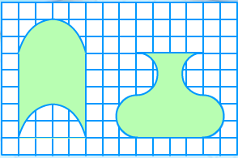
1.教学例1

提问：这里有两个图形，你会比较这两个图形面积的大小吗？
提问：有同学已经想到了，但大多数同学还觉得比较困惑，谁给大家说说这两幅图比较大小难在什么地方？（板书：不规则图形）
师：老师为大家准备了这样的图形，我们一起来看一看，想一想，画一画，折一折。
学生小组讨论。
组织学生交流。
提问：刚才我们是怎样来比较两个不规则图形的面积的？
小结：两个完全不同的图形，不能直接比较面积大小，我们就把两个图形都变成规则的图形长方形，比较出了面积相等。（板书：－→规则图形）把不规则图形变成规则图形来比较面积的大小，我们用到了一个解决问题的新的策略“转化”。(板书：――转化)
2、试一试
这里还有两幅图，他们的周长相等吗？请同学们自己在作业纸上想一想，画一画，比一比。
交流展示。
说：把第二幅图横着的边都上移，竖着的边都右移，就得到了左边一摸一样的长方形，所以周长相等。解决这个问题，我们同样用到了转化的策略。
（二）理一理
思考刚才的问题时，我们用平移和旋转的办法把不规则图形转化成规则图形。以前我们研究形体问题时，还有哪些地方也用到过这种转化策略？比如我们可以回忆一下，我们在推导图形的面积时哪些运用到了转化的策略？
略讲，白板演示。
提问：这些运用转化的策略解决问题的过程有什么共同点？（把新问题转化成熟悉的或者已经解决过的问题。）
板书：未知→已知（新问题→旧问题）
（三）练一练
在过去的学习中我们已经多次用到过这种转化的策略。现在老师有一些问题考考你
1、用分数表示图中的涂色部分。(练习十四第2题)
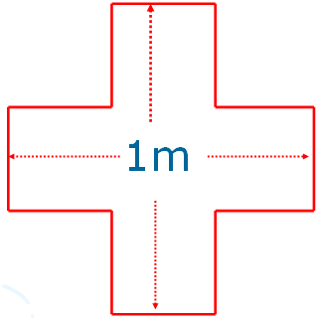
先独立看图填空，再说说是怎样转化的？
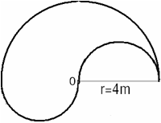
2、计算下面图形的周长。(练习十四第3题)
先独立解答，再交流和评点
三、在计算中深入地体验转化
（一）理一理
解决有关形体问题的时候我们还真需要转化，解决其他问题需要吗？我们先来看几道计算题。
出示一组算式（异分母分数加法、分数除法、小数乘法），其余教师问、学生答，引起共鸣。
（二）试一试
普通的计算也蕴藏着神奇的转化，这里还有一道计算题，我们一起来试一试。
出示题目$\frac{1}{2}$+$\frac{1}{4}$+$\frac{1}{8}$+$\frac{1}{\text{16}}$，学生可能会说用通分的办法，那如果是再加上$\frac{1}{\text{32}}$、$\frac{1}{\text{64}}$、$\frac{1}{\text{128}}$…………呢？这时通分还方便吗？有没有更简单的方法呢？以前我们学习分数时经常用图形表示分数，出示正方形图，提出要求：这个正方形表示单位“1”，你能在图中表示出$\frac{1}{2}$、$\frac{1}{4}$、$\frac{1}{8}$、$\frac{1}{\text{16}}$吗？然后再问学生现在有什么发现？让学生说说图中哪一部分表示这几个数的和吗？
引导：那么可以把这一算式转化成怎样的算式计算呢？为什么？
如果再加1/32、1/64、1/128，结果是多少呢？
小结：我们把一个六步计算的连加题转化成了一个一步计算的减法题，看来我们不仅要考虑怎样正确应用转化，还得考虑怎样更简洁。由此可见，转化的方法还不止我们上面说到的这些。。。。（板书：复杂到简单）
四、应用转化解决实际问题
解决形体问题、计算问题都用到了转化的策略，解决其他问题也可以用到转化，我们来看一个生活中的问题。
出示练习十四第1题
指导学生理解图意（讲解单场淘汰制）。
明确图中每一排的点分别表示每一轮参加比赛的球队，把两个点合成一个点的过程表示进行了一场比赛。单场淘汰制就是每场比赛都要淘汰1支球队。
如果不画图，有更简便计算方法吗？换个角度思考。
进一步提问：如果有64支球队，产生冠军一共要比赛多少场？
六、总结。
通过这节课的学习，你有什么体会？
指出：同学们，学习数学的过程就是不断转化的过程，我们可以看到，以前的学习许多都是将复杂的转化为简单的，陌生的转化为熟悉的，未知的转化为已知的，通过思考、解答获得了新知识。所以，掌握转化的策略，对学好数学至关重要。
板书： 解决问题的策略-转
不规则→规则
未知→已知
复杂→简单

